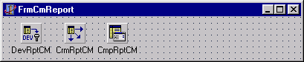
Padrão de Relatórios Web, “3 camadas”
A implementação de relatórios no padrão Delphi 5 deve ser feita a partir do form FrmCmReport. Ao herdarmos o nosso form de relatório , temos os componentes iniciais necessários para implementação do relatório que são o DevRptCm ( TExtraOptions ) o CrmrptCm ( TcmReportManager ) e o CmpRptCm ( TparamReport ), que veremos com mais detalhes a seguir.

- DevRptCm (TExtraOptions) - Componente que adiciona ‘Devices’ para impressão \ exportação de relatórios no ReportBuilder. Tal componente possui propriedades referentes ao formato dos arquivos para exportação do relatório. Cabe ressaltar as propriedades do PDF que são Autor, Creator e Title que devem conter informações sobre Nome do Sistema, Empresa Proprietária e Título do Relatório respectivamente.
- CrmrptCm ( TcmReportManager ) – Componente responsável pelo gerenciamento da impressão\visualização dos relatórios
- CmpRptCm ( TparamReport )
Componente Responsável pela tela de parâmetros a ser exibida no momento da execução do relatório. Este componente se propõe a montar dinamicamente um form de parâmetro podendo conter diversos controles (Edit., DateTimePicker, Check Box, Radio Group, ComboBox, List Boxes, MontaSelect).
- Uma vez herdado o form, implementamos o relatório, os parâmetros e o tratamento dos mesmos no evento BeforePrint do CMReportManager (vide exemplo abaixo).
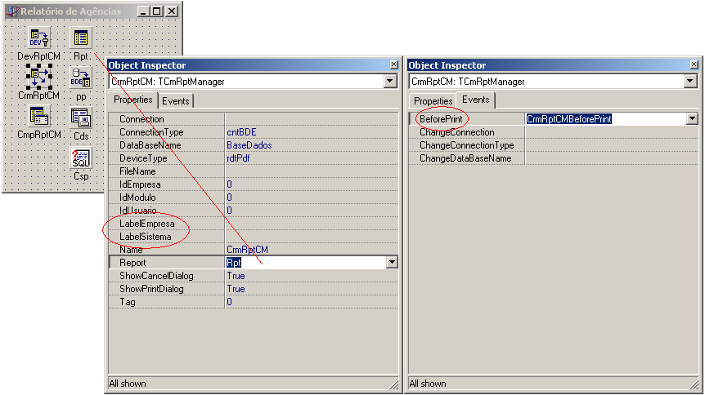
- Além dos componentes habituais de relatórios e de um datasource, os componentes CmSQLParams e o ClientDataSet são obrigatórios em virtude da implementação para “3 Camadas”.
- Para impementação da tela de parâmetros utilizaremos o componente CMParamReport onde através da propriedade Params definimos os controles (Params.Controle) que utilizados na nossa tela, o tipo de dado de cada um (Params.TipodeDado) e os “settings” específicos de cada controle.
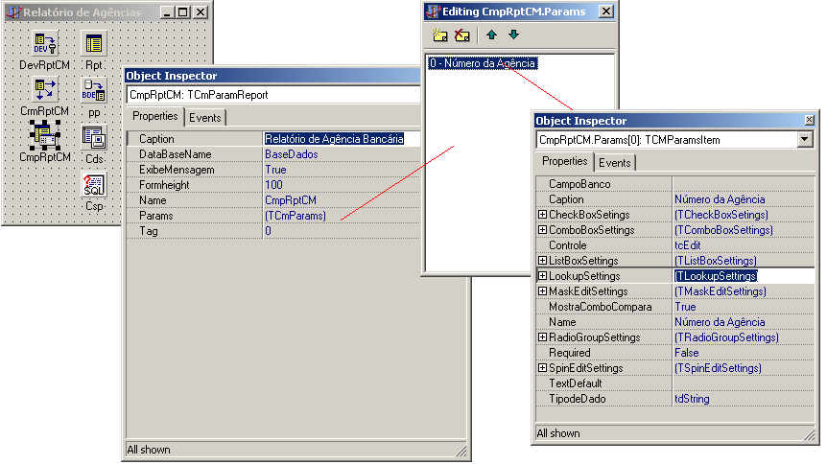
- Os relatórios devem ser gerenciados por uma Classe de Controle que devemos implementar heradando da classe TCMCtrlReports ( vide exemplo na seção .2 ) e os mesmos devem estar contidos em packages para disponibilização dos mesmos no WebCM. Para a visualização dos mesmos nos sistemas devemos manipular alguns eventos no form principal como exemplificado na proxima seção.

- Como vantagens dessa nova implementação temos a liberação da memória alocada para os diversos relatórios em um form como implementado anteriormente, a possibilidade de herdamos o relatório, otimização na atribuição do layout do relatório uma vez que só é carregado quando o relatório é exibido e não na inicialização do sistema como anteriormente implementado, redução dos forms de parâmetro nos sistemas, uma vez que os parâmetros são definidos no componente TcmParamReports, disponibilização dos relatórios para o sistema WebCm para serem consulados via Internet sem nenhuma alteração nos fontes unificando a manutenção independente do Cliente utilizado para a visualização do mesmo.

.1 Implementando um Relatório Simples

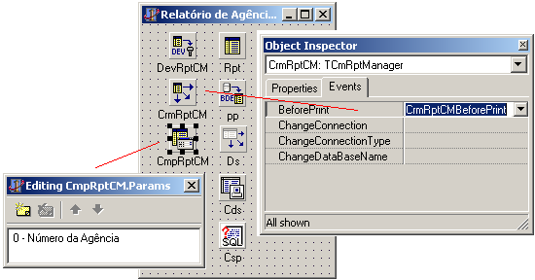

procedure TRptAgencias.CrmRptCMBeforePrint(Sender: TObject);
Var
bSelecionouParametro: Boolean;
begin
inherited;
bSelecionouParametro := Not CmpRptCM.ParamValues[0].IsNull;

If bSelecionouParametro Then
Csp.Sql.Text := 'SELECT * FROM AGENCIABANCARIA WHERE ' +
' RTRIM(NUMAGENCIA) ' +
CmpRptCM.ParamValues[0].Comparador +
' :NUMAGENCIA'
Else
Csp.Sql.Text := 'SELECT * FROM AGENCIABANCARIA';

Csp.Prepare;
If bSelecionouParametro Then
Csp.ParamByName('NUMAGENCIA').AsString :=
Trim(CmpRptCM.ParamValues[0].AsString);
Csp.Open;
end;

Após a implementação do relatório devemos “gravar” os parâmetros do mesmo no banco de dados para viabilizar a visualização no WebCM. Tal procedimento é feito através do acesso ao menu do componente a opção “Save Data”.
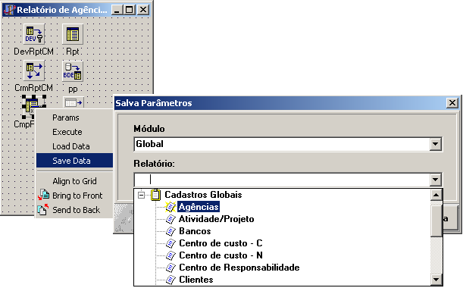

.2 Implementando a classe de controle do relatório

Devemos herdar a classe de controle de TcmCtrlReports e sobrescrever dois métodos PrintReports e ReportExists. Neste último verificamos se o relatório foi implementado de acordo com o padrão novo e o PrintReports executa o relatório. Segue o código da implementação.

unit uCmCtrlRptMeuModulo;

interface

Uses Classes, SysUtils, uCmControlObject, Forms, FCmReport, uCmRptManager, uMensErro, cmParamReport, uSistema, uCmCtrlReports;

Type

TCmCtrlRptMeuModulo = Class(TCmCtrlReports)
protected
function PrintReport: Boolean; Override;

public
function ReportExists: Boolean; Override;
End;

implementation

Uses Ragencias, Ragencias2;

function TCmCtrlRptMeuModulo.PrintReport: Boolean;
Var
sMensagem :String;
begin
Result := False;

Case Idreport Of
1477 : Result := TRptAgencias.PrintReport(IdReport, 1,
IdEmpresa, IdUsuario, IdModulo, Params, FileName,
DataBaseName ,NomeEmpresa,NomeModulo, sMensagem,
DbAdoConnection, DbConnectionType, Devicetype,
ShowCancelDialog, ShowPrintDialog, ExibeMensagem,
ExibeFormParams, lstHtmlFOrmParam ,
GeraHtmlFormParam);
1478 : Result := TrptAgencias2.PrintReport(IdReport, 1,
IdEmpresa, IdUsuario, IdModulo, Params, FileName,
DataBaseName ,NomeEmpresa,NomeModulo, sMensagem,
DbAdoConnection, DbConnectionType, Devicetype,
ShowCancelDialog, ShowPrintDialog, ExibeMensagem,
ExibeFormParams, lstHtmlFOrmParam ,
GeraHtmlFormParam);

Else
MessageInfo := 'Relatório não implementado'
End;

If Not Result Then MessageInfo := sMensagem;
end;

function TCmCtrlRptMeuModulo.ReportExists: Boolean;
begin
Case IdReport of
1477, 1478: Result := True
Else
Result := False;
End;
end;

end.

.3 Implementando uma tela de parâmetros personalizada

A tela de parâmetros do relatório no padrão novo é geralmente definida no componente CMParamReport. Mas existe ainda a flexibilidade da implementação de uma tela “personalizada” para filtragem e seleção dos relatórios. Para tal procedimento, devemos herdar nossa tela de parâmetros do form TfrmParamReports_Padrao localizado em C:\ProjetosCm5\CM\Forms\SourceMT. Este form possui o componente CMParamReport (o mesmo utilizado nos relatórios ).
É importante observarmos que mesmo utilizendo uma tela de parâmetros personalizada, devemos definir os parâmetros e gravá-los no banco na implementação do relatório para exibição do mesmo no WebCM. Além disso, os parâmetros implementados no relatório devem estar contidos na tela de parâmetros personalizada para que o relatório seja executado corretamente.

O form de parâmetro é semelhante ao do FrmOkCancelar onde devemos implementar o layout de forma livre mas não podemos esquecer de “carregar” os parâmetros gravados na implementação do relatório acessando o menu LoadData com Cmp_Padrao.
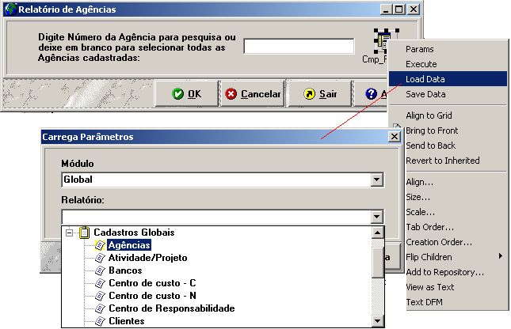
Os valores selecionados pelo usuário devem ser passados aos parâmetros definidos no Cmp_Padrao no envento OnClick do botão de ok.
Segue o código:

procedure TFrmRptPramAgencia.bbtnConfirmarClick(Sender: TObject);
begin
inherited;
Cmp_Padrao.ParamValues[0].AsString := EdtNumAgencia.Text;
end;

.4 Visualizando os relatórios Implementados

Os relatórios implementados no novo padrão podem ser visualizados de forma individual ( sendo chamados de qualquer tela do sistema ) ou no visualizador padrão de relatórios. Para esta segunda opção devermos manipular alguns eventos do Form Principal dos nossos sistemas. Vale a pena lembrar que é nescessário a implementação do relatório e da classe de controle dos relatórios como descrito nos passos acima.
Os eventos a serem manipulados estão no AppPadrão do FomrPrincipal e são o OnPrintReportPadrao e o OnShowParamReportPadrao.
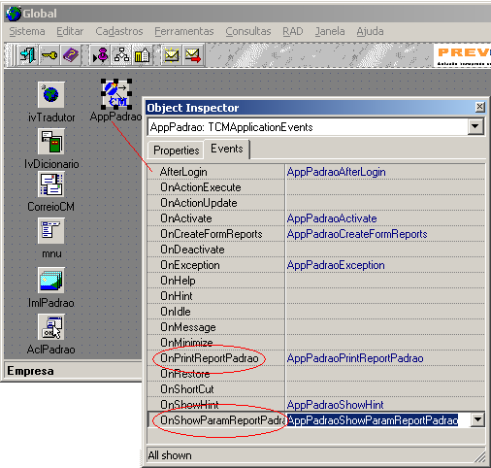
Segue o código para implementação dos eventos para visualização dos relatórios na tela padrão:
procedure TfrmPrincipal.AppPadraoPrintReportPadrao(sender: TObject; IdReports: Integer; sFileName: String; var Printed: Boolean);
Var
RptMeuModulo :TCmCtrlRptMeuModulo;
begin
inherited;
RptMeuModulo:= TCmCtrlRptMeuModulo.Create;
Try
Printed := ShowReport(IdReports, RptMeuModulo);

RptMeuModulo.Free;
Except
RptMeuModulo.Free;
Raise;
End;
end;

Caso tenhamos em nosso projeto telas de relatório personalizadas, devemos implementar o evento abaixo:
procedure TfrmPrincipal.AppPadraoShowParamReportPadrao(sender: TObject; IdReports: Integer; var sParams: String; var PrintReport: Boolean);
begin
Case IdReports of
1477: FrmPreviewReports := TfrmRptPramAgencia1.Create(Self);
1478: FrmPreviewReports := TfrmRptPramAgencia2.Create(Self);
Else
FrmPreviewReports := nil;
End;

inherited;
end;

